



___________________________________________________________________________

Бюллетень органов местного самоуправления муниципального образования
сельского поселения Куть –Ях
__________________________________________________________________________________
№ 49 (370), 21 августа 2017 года

официальный сайт органов местного самоуправления сельского поселения Куть –Ях http://admkut-jah.ru

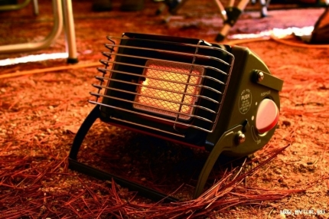
Источник тепла должен быть безопасным!

На календаре лето, но погода в Югре уже больше похожа на осеннюю. Многие, стараясь поймать последние деньки лета, остаются на выходные на дачах. Однако ночи уже довольно прохладные, поэтому в ход идут различные приспособления для обогрева жилища. И хорошо, если это заводские обогреватели или печи, выполненные по всем правилам, но нередко применяются импровизированные источники тепла – самодельные «козлы», буржуйки и прочие приспособления. С точки зрения обогрева эти устройства, может быть, не уступают заводским собратьям, но вот с точки зрения безопасности не дают никакой гарантии, что не станут причиной пожара.
Главная опасность таится в том, что люди используют эти устройства в ночное время. Человек засыпает, а прибор продолжает работать. Ни о каких устройствах защитного отключения в самодельных устройствах речь не идет, соответственно, прибор перегревается и разрушается, раскаленные части, попадая на деревянный пол, ковер или любую другую горючую поверхность, вызывают возгорание. Сначала происходит тление, затем постепенное возгорание горючей поверхности, жар до спящего человека не доходит, а вот едкий дым к этому моменту уже заполняет все пространство. Во сне люди просто не чувствуют этого и задыхаются, так и не проснувшись.
Чтобы обезопасить себя и своих близких от пожара, с началом отопительного сезона необходимо проверить весь свой арсенал обогревательных устройств. Если это электрический прибор, то, во-первых, сам прибор должен быть заводского исполнения и в исправном состоянии, во-вторых, необходимо периодически проверять электропроводку, она должна выдерживать соответствующие нагрузки, иначе тоже может стать источником пожара. При использовании печей также требуется соответствующая подготовка: необходимо проверить все разделки и отступки в местах соприкосновения трубы дымохода с конструкциями перекрытия, осмотреть, нет ли в стенках печи и дымохода прогаров и трещин, не забыть про предтопочный лист, чтобы любой случайно выпавший из топки уголек не стал источником возгорания.
Помните, безопасность любого человека зависит, прежде всего, от собственной бдительности!

В Нефтеюганском районе проходит «Месячник безопасности детей»
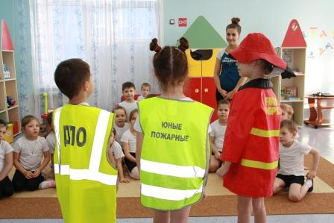
С 15 августа на территории Ханты-Мансийского округа проходит Месячник детской безопасности.
Сотрудники Главного управление МЧС России по Ханты-Мансийскому округу совместно с заинтересованными структурами проводят ряд мероприятий, направленных на повышение культуры безопасности среди детей и подростков.
В течение месяца сотрудники МЧС будут встречаться с учащимися на открытых уроках по безопасности жизнедеятельности, рассказывать детям о правилах безопасного поведения, проведут противопожарные инструктажи с учащимися и преподавателями, организуют практические тренировки по эвакуации людей из зданий при пожаре или иной чрезвычайной ситуации.
Кроме того, в школах, организациях спорта и социальной защиты для детей, пройдут викторины, конкурсы, соревнования, спортивные эстафеты, военно-спортивные игры, показы техники и многое другое.
Первого сентября в рамках Дня знаний сотрудники МЧС примут участие в торжественных линейках в школах района.
Месячник детской безопасности продлится до 15 сентября 2017 года.

«Куть –Яхский вестник»  Информационный бюллетень муниципального образования  сельского поселение Куть -Ях  Учредитель: Администрация сельского поселения Куть –Ях (распоряжение администрации сельского поселения Куть -Ях от 13.10.2009 № 139)  Адрес: 628335 ХМАО-Югра, Нефтеюганский район,  п. Куть –Ях, д.6а | Ответственный за выпуск  и распространение бюллетеня:  Смирнова А.С. 8(3463)292324  Е-mail: kut20062006@yandex.ru  http://admkut-jah.ru/  Отпечатано и размножено с помощью оргтехники администрации сельского поселения Куть-Ях  Тираж: 10 экземпляров  Цена: Бесплатно  Тираж: 6 экземпляров | Бюллетень не подлежит государственной регистрации средств массовой информации в соответствии со статьей 12 Закона Российской Федерации от 27.12.1991 №2124-1 «О средствах массовой информации»

